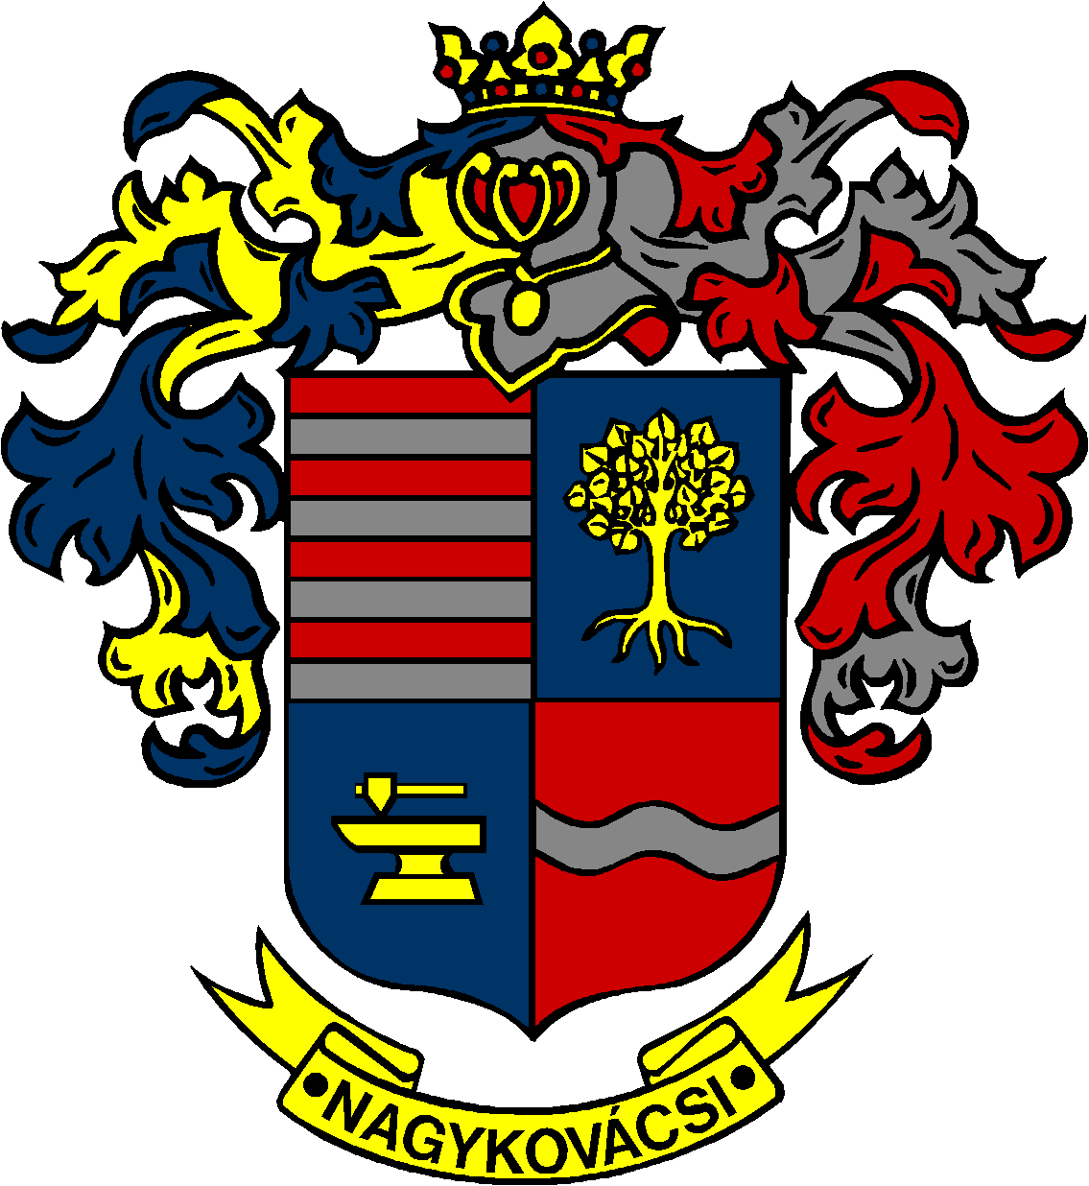

NAGYKOVÁCSI NAGYKÖZSÉG ÖNKORMÁNYZATA

ÜGYRENDI BIZOTTSÁG

ELNÖKE

MEGHÍVÓ

**Nagykovácsi Nagyközség Önkormányzat**

**Ügyrendi bizottságának ülésére**

**Az ülés helye: Közbiztonsági Központ**

(2094 Nagykovácsi, Zsíroshegyi út 2/A.)

**Időpontja: 2024. december 9. (hétfő) 17 óra 15 perc**

**Napirend**

***NYÍLT ülés:***

1. **A szociális rászorultságtól függő pénzbeli és természetbeni ellátások szabályozásáról szóló önkormányzati rendelet megalkotása E – 110**

Előterjesztő: Kiszelné Mohos Katalin polgármester

Előadó: Nagy Tímea osztályvezető

Tárgyalja: HB, ÜB, PB

1. **Nagykovácsi Nagyközség Önkormányzata 2025. évi átmeneti gazdálkodásáról szóló rendeletének megalkotása E – 112**

Előterjesztő: Kiszelné Mohos Katalin polgármester

Előadó: Perlaki Zoltán osztályvezető

Tárgyalja: PB, ÜB

1. **Döntés a Képviselő-testület 2025. évi munka- és üléstervéről E – 117**

Előterjesztő: Kiszelné Mohos Katalin polgármester

Előadó: Grégerné Papp Ildikó jegyző

Tárgyalja: ÜB

Nagykovácsi, 2024. szeptember 12.

Tegzes Endre sk.

bizottsági elnök